Họ và Tên : Đỗ Tiến Trí
Lớp : 12_ĐH_CNTT4
MSSV : 1250080208

Báo Cáo Bài Tập
Câu 1

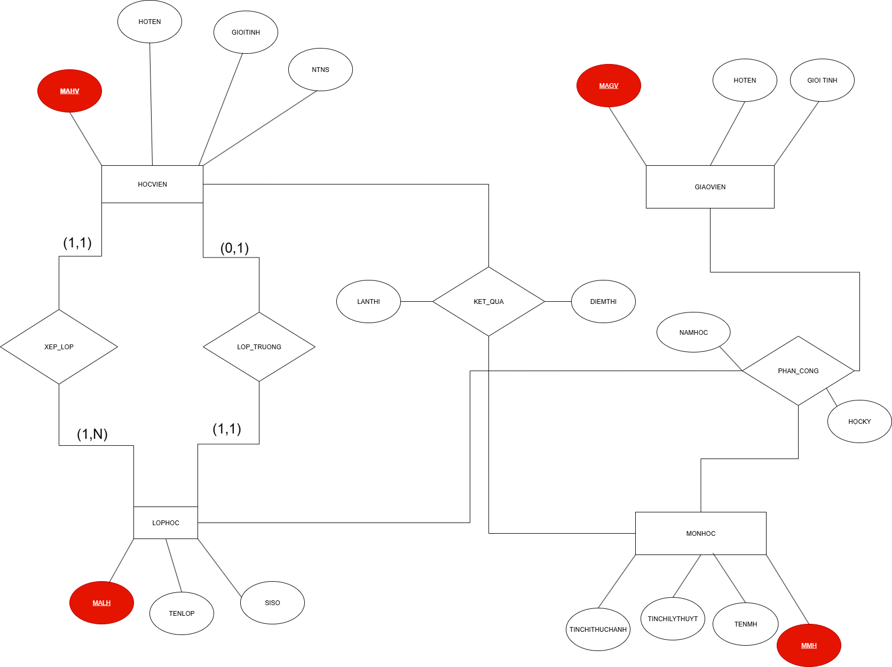

Câu 2
